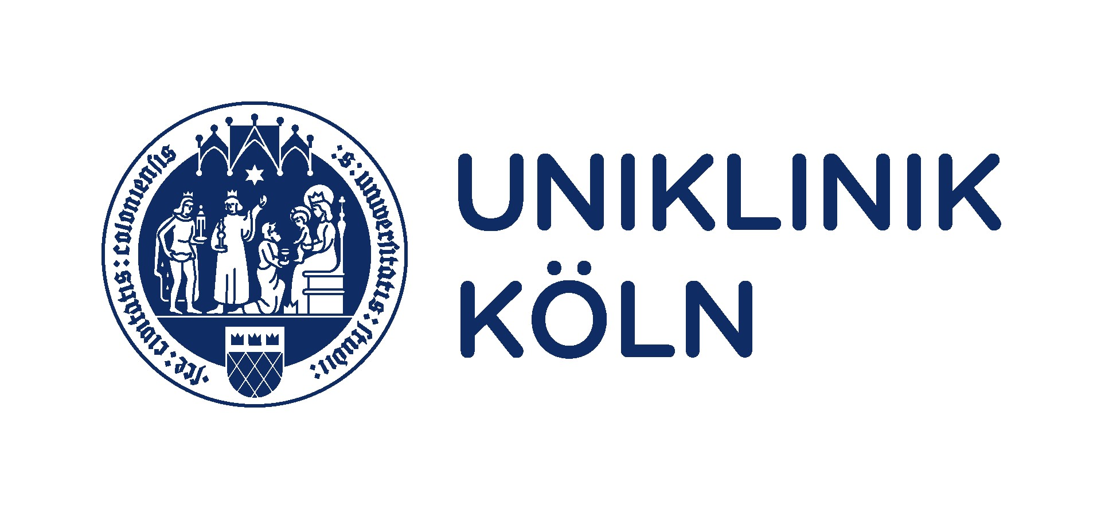

Pressemitteilung 12.02.2025

Todeswünsche und Lebenswille bei unheilbar Erkrankten
Neue Erkenntnisse zu scheinbar widersprüchlichen Phänomenen und ihrer Messung

Einige unheilbar kranke Patientinnen und Patienten tragen Todeswunsch und Lebenswillen gleichzeitig in sich. Nicht erst seit der Abschaffung des §217 Strafgesetzbuch und damit des Verbots auf Wiederholung angelegter (ärztlicher) Assistenz bei der Selbsttötung sind Fragen nach dem angemessenen Umgang mit Todeswünschen wieder stärker präsent. Das Erkennen und Begleiten von Todeswünschen stellt haupt- und ehrenamtliche Mitarbeitende der Gesundheitsversorgung regelmäßig vor Herausforderungen. Durch einen am Zentrum für Palliativmedizin der Uniklinik Köln neu entwickelten Kurzfragebogen sind Todeswünsche jetzt klarer messbar.

Nach dem Erkennen solcher Todeswünschen gilt es, Hintergründe, Bedeutungen und Funktionen des komplexen Phänomens zu erkunden und dabei die Veränderbarkeit solcher Wünsche und ihre Beziehung zum Lebenswillen mitzudenken. Die Forschungsgruppe „Umgang mit Todeswünschen“ des Zentrums unter der Leitung von Priv.-Doz. Dr. Kerstin Kremeike und Univ.-Prof. Dr. Raymond Voltz beforscht dieses Feld bereits seit vielen Jahren. In zwei international veröffentlichten Publikationen konnten nun weitere wichtige Erkenntnisse zum Screening von Todeswünschen und ihrer Beziehung zum Lebenswillen gewonnen werden.

Die neue international validierte Kurzform eines Fragebogens zum Screening des Wunsches nach vorzeitigem Versterben (wish to hasten death) ist seit dem 14.01.2025 im Journal “Palliative & Supportive Care” publiziert. Als Teil des breiten Phänomens der Todeswünsche stellt der Wunsch nach vorzeitigem Versterben eine Ausprägung mit stärkerem suizidalen Handlungsdruck dar. Eine adäquate Erfassung ist somit sowohl für den klinischen Alltag als auch für die Forschung von großer Relevanz.

Anhand einer zwei Jahrzehnte umfassenden internationalen Stichprobe von 1.156 Patientinnen und Patienten aus den USA, Spanien und Deutschland wurde der bestehende Schedule of Attitudes Toward Hastened Death (SAHD) weiterentwickelt. Eine Mischung aus theoriebasierter und anwendungspraktischer inhaltlicher Kürzung des Fragebogens auf zehn Items zusammen mit der anschließenden statistischen Validierung stellt die besondere Eignung des SAHD-10 zur Erfassung von Todeswünschen sicher. Der deutschsprachige Fragebogen steht allen Interessierten für die Nutzung in Klinik und Forschung kostenlos zur Verfügung.

Im einem weiteren Artikel im Journal „Palliative Medicine“ wurden die Daten von 85 palliativ versorgten Patientinnen und Patienten untersucht. Ziel war die vertiefende Sekundäranalyse der Beziehung von Todeswünschen und Lebenswillen über einen Zeitraum von sechs Wochen. Wird im Allgemeinen von einer negativen Assoziation der beiden Phänomene ausgegangen – also dass ein hoher Todeswunsch einen niedrigen Lebenswillen bedeutet und umgekehrt – zeigen sich auch immer wieder vereinzelte Fälle, in denen beide Phänomene zeitgleich ähnlich stark ausgeprägt vorliegen.

In dem veröffentlichten Artikel konnte mittels statistischer Analyse die negative Assoziation bestätigt werden. Darüber hinaus wurden jedoch auch circa fünfzehn Prozent der Fälle als Ausreißer identifiziert, die eine Gleichzeitigkeit von besonders hohem oder niedrigen Todeswunsch und Lebenswille aufwiesen. Beide Phänomene veränderten sich teils beträchtlich über den sechswöchigen Untersuchungszeitraum. Die Beleuchtung von drei dieser Ausreißer-Fälle mittels qualitativer Interview-Daten zeigt auf, welche weiteren Faktoren, zum Beispiel Psyche und Lebenssituation, diese komplexe Beziehung beeinflussen.

Beide Artikel leisten einen wichtigen Beitrag zum besseren Erkennen und Verstehen von Todeswünschen, um so die Grundlage für die respektvolle Begleitung und den möglichen Umgang mit Wünschen nach Suizidassistenz zu verbessern. Auf diesem Wege können die Empfehlungen des Bundesverfassungsgerichts zur langfristigen Stärkung der Suizidprävention umgesetzt werden. Denn nur das sensible Erkennen von Todeswünschen ermöglicht ein offenes, respektvolles Gespräch zur Erkundung dahinterliegender Ängste oder Wünsche – und damit das Aufzeigen möglicher Alternativen zum vorzeitigen Versterben.

Weitere Informationen zum praktischen Umgang mit Todeswünschen, sowie alle deutsch- und englischsprachigen Publikationen der Forschungsgruppe finden Sie auch auf folgender Website: palliativzentrum.uk-koeln.de/umgang-mit-todeswuenschen.

Originalarbeiten:
Kremeike K, Bostrom K, Dojan T, Montforte-Royo C, Rosenfeld B,
Voltz R, Rietz C, Strupp J (2025) SAHD-10: Development and initial validation of a short version of the Schedule of Attitudes Toward Hastened Death based on a large multinational sample. Palliative and Supportive Care 23, e14, 1–10. DOI: 10.1017/S1478951524001524

Boström K, Dojan T, Hellmich M, Kremeike K, Voltz R. The double awareness of the wish to hasten death and the will to live: A secondary analysis of outlier patients from a mixed-methods study. Palliative Medicine. 2024;38(9):1042-1053. Doi: 10.1177/02692163241269689

Pressekontakt:
Mirko Ristau
Teamleiter Unternehmenskommunikation
Stabsabteilung Unternehmenskommunikation und Marketing
Telefon: 0221 478-5548
E-Mail: presse@uk-koeln.de

